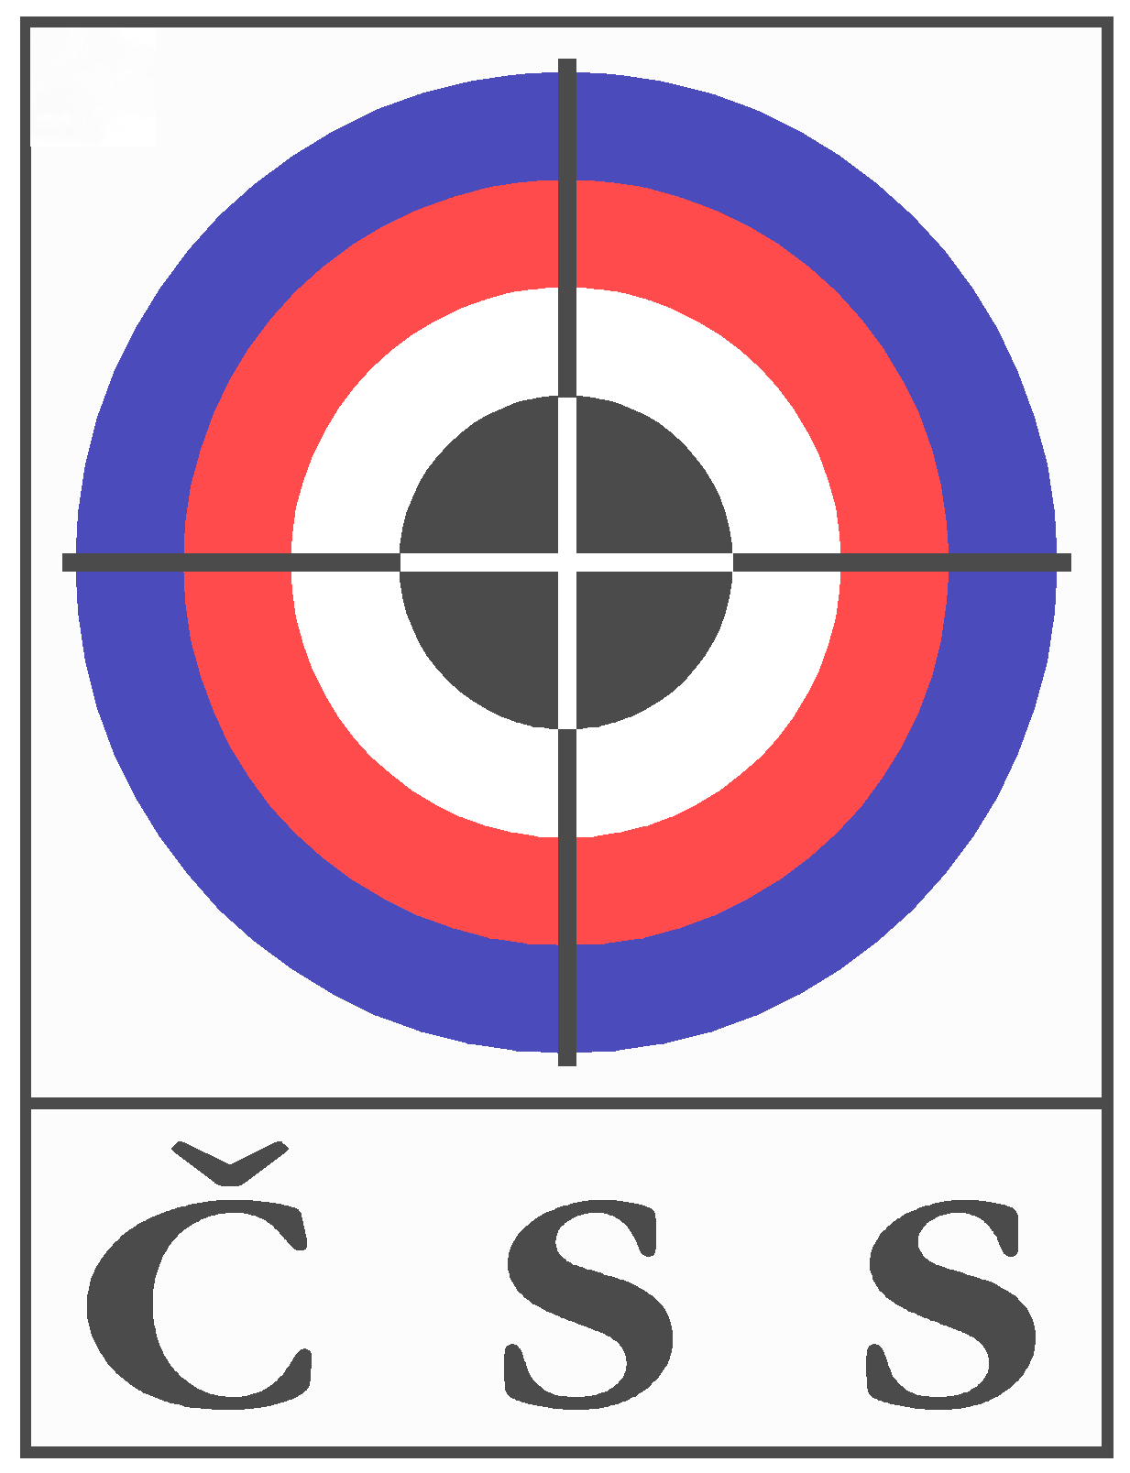
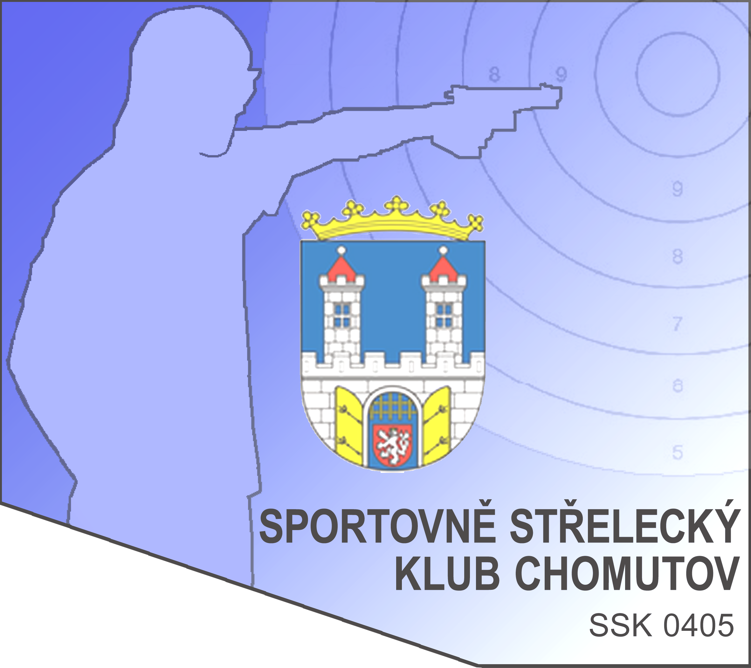
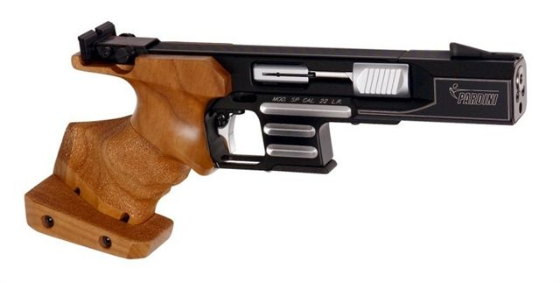
Český střelecký svaz – sportovně střelecký klub 0405 Chomutov

P R O P O Z I C E
soutěže
VÁNOČNÍ TRIÁDA 2015

Datum konání : Sobota 19. prosince 2015
Disciplina : A: Sportovní vzduchová pistole 30 + 30 ran
B: Hlavní závod -TROJBOJ:
Standartní vzduchová pistole 3 x 10 ran
Sportovní vzduchová pistole 15 + 15 ran
Rychlopalná vzduchová pistole 1 x 30 ran
Druh soutěže : soutěž jednotlivců

Přihlášky: Gecik Andrej - gekan@seznam.cz/ tel. 739677147
Ing.Kousal Vláďa - v.kousal@seznam.cz/ tel.777279881

Místo konání: střelnice SSK 0405 Chomutov, Blatenská 804

Ředitel soutěže: Ing. Kousal Vladimír

Hl. rozhodčí : Gecik Andrej – A 286; ostatní rozhodčí deleguje pořadatel

Kategorie : Smíšená ( M + J + Ž + Jky + D )
(při počtu 6 a více závodníků v kategorii bude tato hodnocena samostatně)
Startovné : Kč 150,- za jednu disciplinu; Kč 250,- za obě discipliny ( A + B )

Hodnocení : Podle platných pravidel pro národní dicipliny
B -Součet výsledků ze všech tří disciplin; A – SpVzPi 30+30 samostatně
U soutěže v obou disciplinách do Triády se započte l., nebo 2. lepších 15+15 ran
ze SpVzPi 30+30
Ceny : 1. – 3. místo – věcná cena a diplom v obou disciplinách

Časový program: do 08,45 hod. - prezence
09,00 hod. - závod v pořadí : SpVzPi 30+30; StVzPi – SpVzPi – RVzPi (TRIÁDA)
Vyhlášení výsledků do 20 min. po ukončení závodů zvlášť

Kapacita střelnice: Střelnice má kapacitu 8 stanovišť pro RVzPi a 16 stanovišť pro StVzPi a SpVzPi

Protesty: S vkladem Kč 250,- do rukou HR do 10 min. od zveřejnění výsledků

Zdravotnické zabezpečení: V případě nutnosti rychlý odvoz do NsP Chomutov

Občerstvení : Základní v místě konáí soutěže

Za pořadatele : Ing. Vladimír Kousal, předseda SSK 0405 a ředitel soutěže

